**PROTÓTIPO DAS TELAS**

**Data: 04/11/2025**

**Nome Grupo: Funcionou na minha Máquina**

Figura 1 – Login

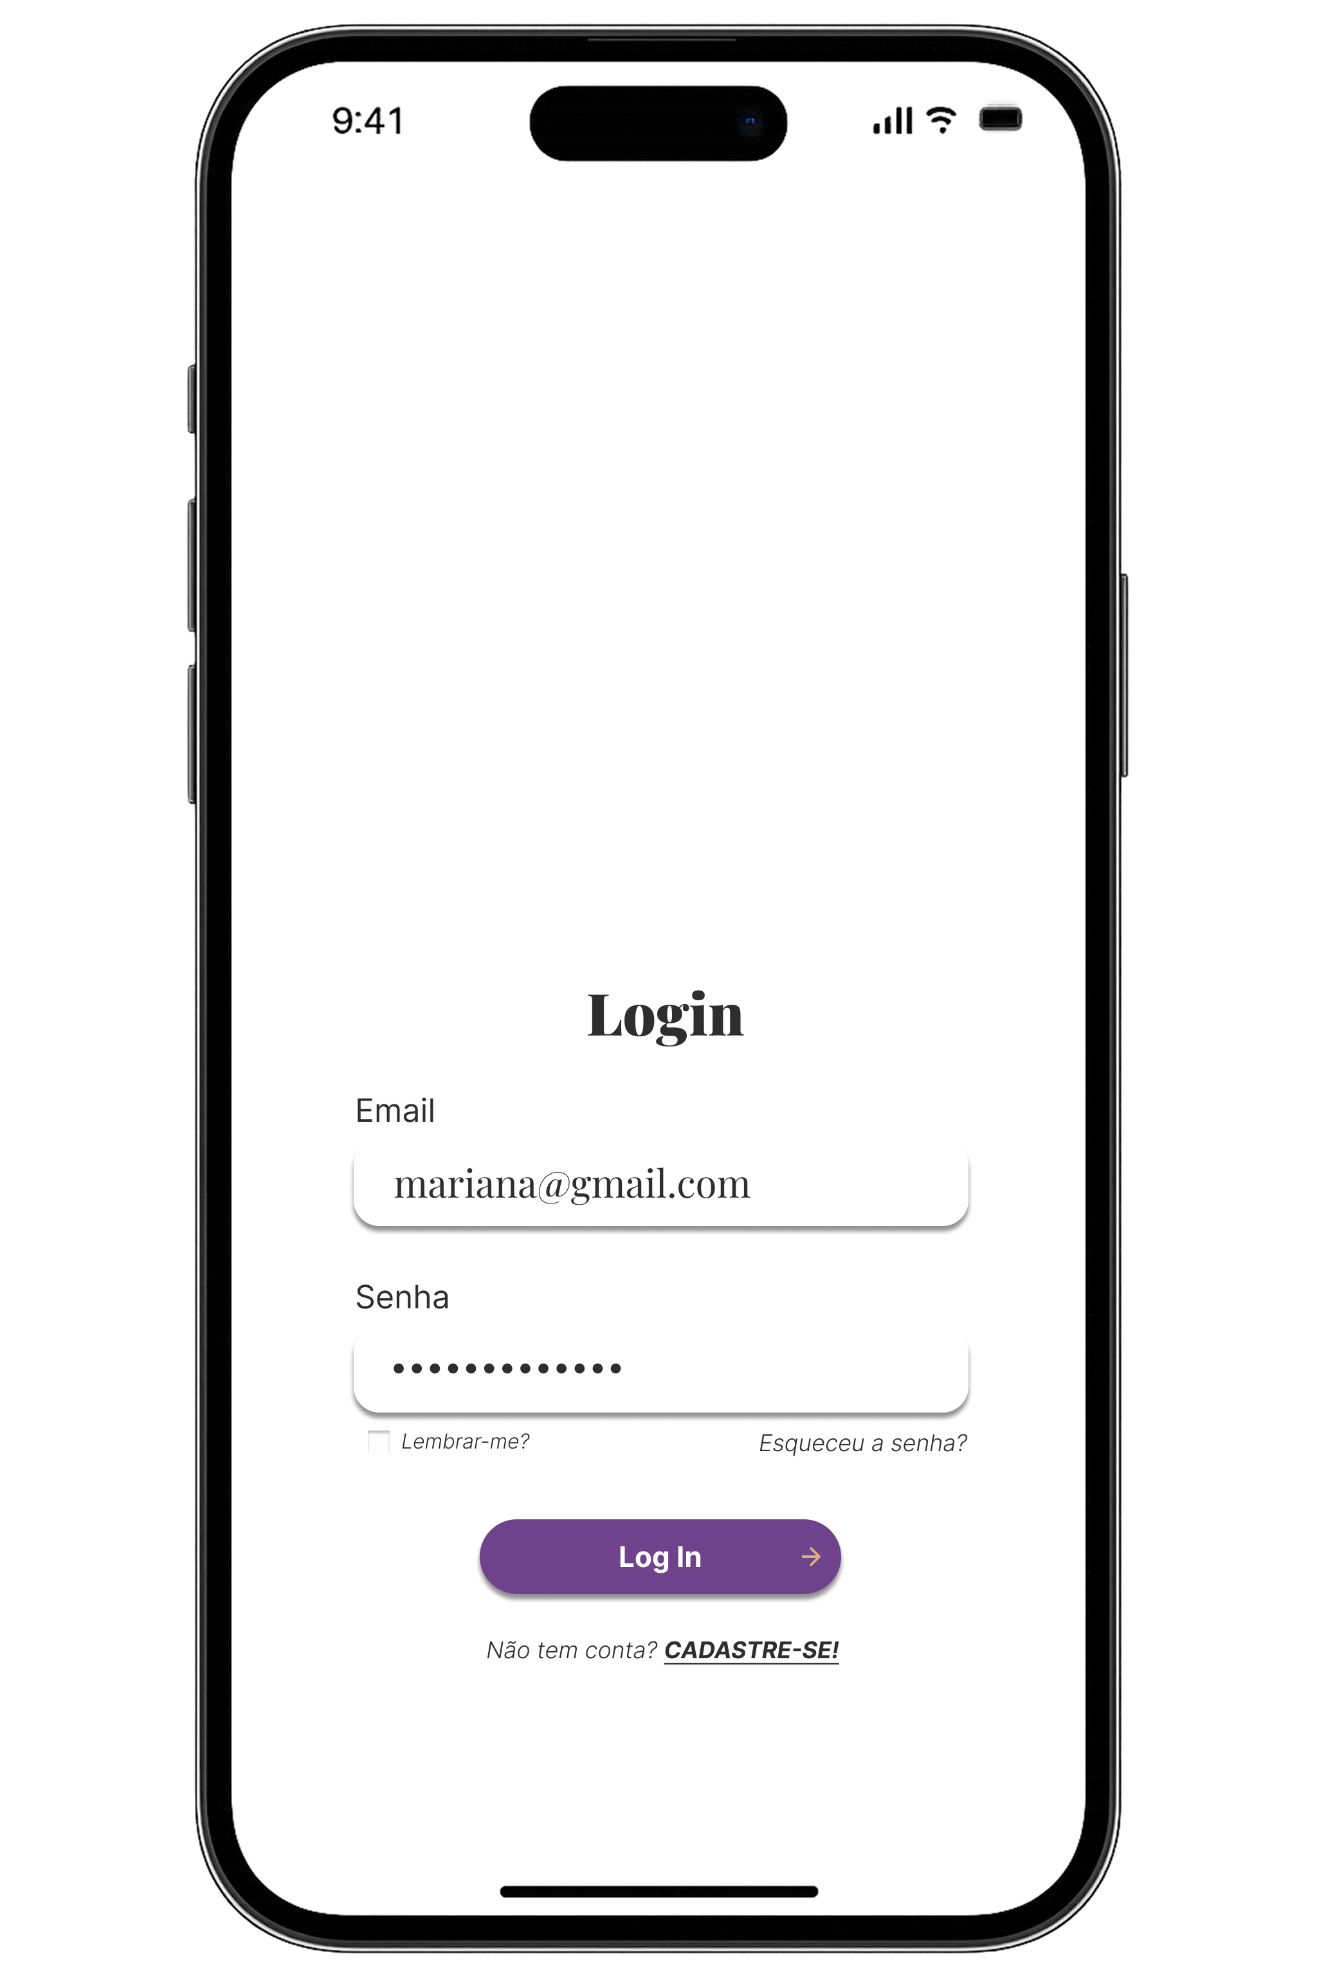

Fonte: Autores

Figura 2 – Tela Principal

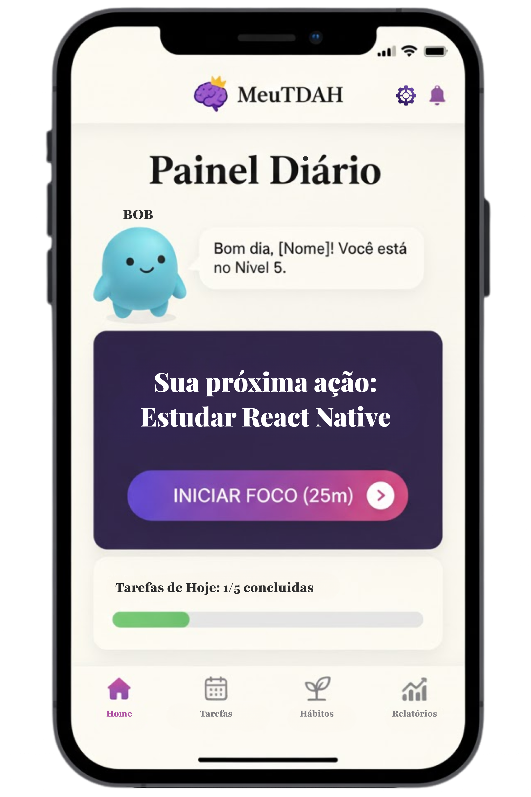

Fonte: Autores

Figura 3 – Personalização de Mascote

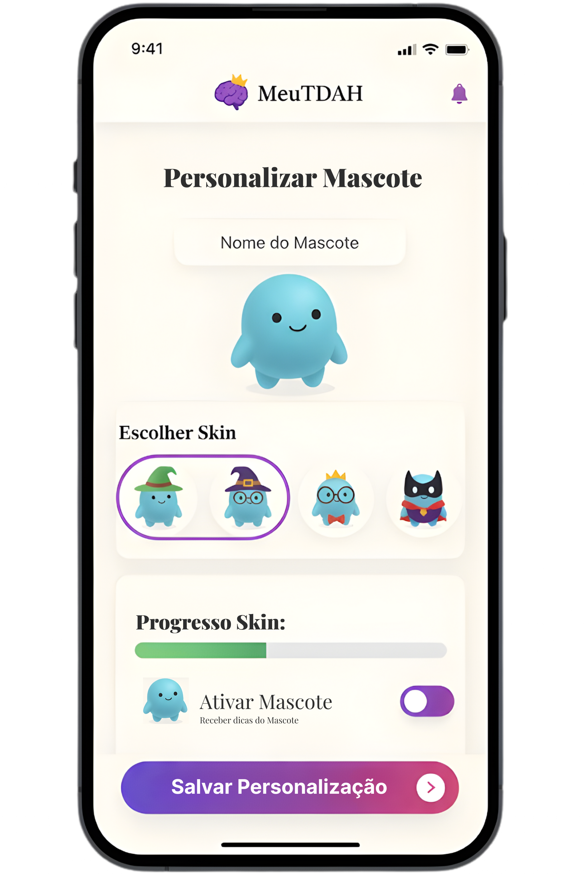

Fonte: Autores

Figura 4 – Agendar Tarefa

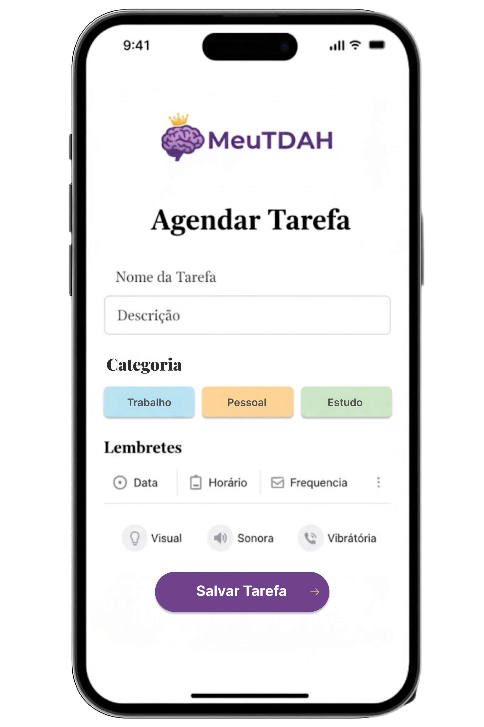

Fonte: Autores

Figura 5 – Criar Hábitos

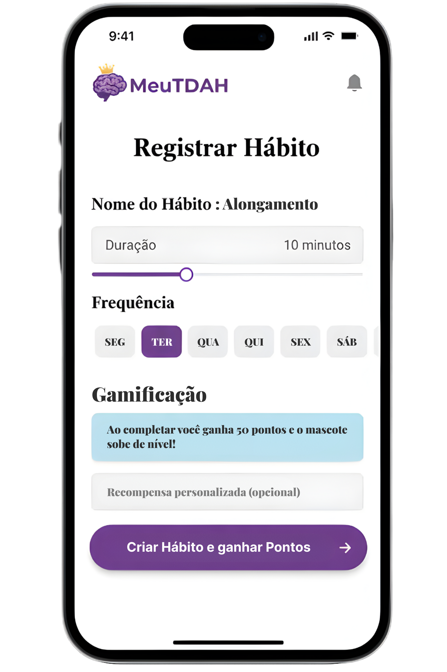

Fonte: Autores